民眾地震應變參考程序
內容 | 參考資料
壹、前言
台灣位處環太平洋地震帶上，地震相當頻繁，二十世紀(1901-2000)死亡人數超過千人的重大地震即有三起，分別是1906年嘉義梅山地震、 1935年新竹關刀山地震、1999年南投集集大地震。因此藉由防災教育宣導，增強民眾防災知識，進而建立良好的防災態度與技能，在危急的時候能自救救人，實屬重要的課題。  地震發生時所面臨的境況非常複雜，避難疏散過程充滿不確定性，正確的操作方式，不易細膩至「時序固定、細節固定」的標準。雖然如此，良好的參考程序在大部分的情境下仍具有参考的價值，尤其在緊急操作時有所依循，以在不慌不亂的情況下，因應災害的動態演變，做出最好的應變行動，爰提出本地震避難疏散參考程序，供民眾參考。 | 註一
貳、平時防震準備
一、準備緊急避難背包，放置於容易取得之處，並告知家人儲放的地方及使用方法。背包應包括乾電池、收音機、手電筒、哨子、厚手套、三日份的飲水與乾糧、藥品（含個人藥品與急救藥品）、保暖衣物、雨衣。其中藥品與飲水乾糧，須定期更新汰換。 | - 註一  - 註三
二、了解住家附近之最佳逃生路線與避難場所，家人間互相約定，發生地震後，應該如何聯繫及集合的地點，亦即充分利用「家庭防災卡」。「家庭防災卡」請參考防災教育數位平台之範例 http://防災教育數位平台.tw/index.htm。  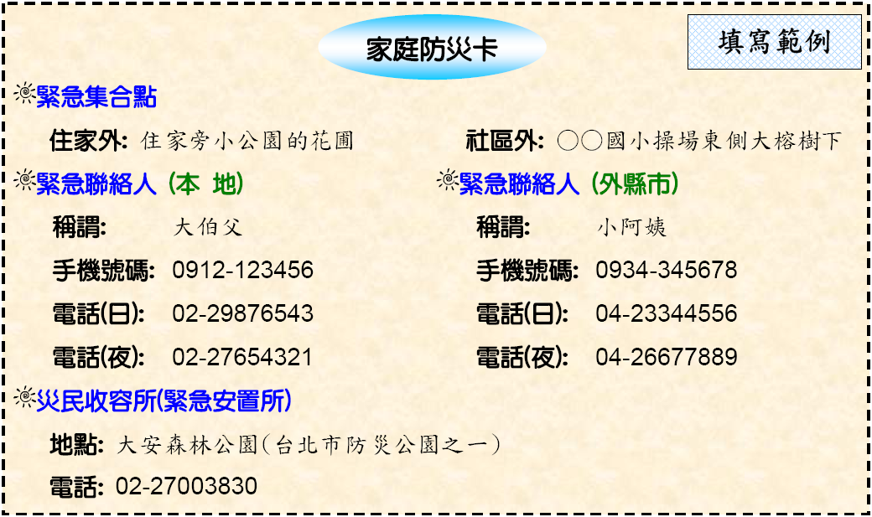 | 註一
三、熟悉瓦斯、自來水及電源安全閥開關方式。 | 註一
四、住家大型家具、電器應固定牢靠，以免地震時傾倒，造成損傷或阻隔逃生避難通道；並加強易碎物品之抗震措施，以防碎裂。 | - 註一  - 註四
五、注意住宅結構安全，了解地震時家中最安全的地方。 | 註一
六、辦公室及公共場所應經常檢驗防火和消防設備。 | 註二
七、設置自動熄火的關閉設備，包括瓦斯等自動熄火、關閉。 | 註一
八、請勿在有火或高熱器具周邊，放置容易燃燒物品，如紙、窗簾等易燃物。 | 註一
九、防止瓦斯桶的翻倒，應將瓦斯桶桶體確實固定於靠牆壁位置。 | 註一
十、機關、團體應規劃緊急計畫，並預先分配、告知緊急情況時各人的任務以及應採取的行動。 | 註二
十一、加強與鄰居間之交流互助。 | 註四
參、緊急避難疏散之時機
一般大地震，最激烈的主振動時間通常不會超過30秒，必須先保持鎮定以避免傷亡。在室內的人員，應先保護自己身體，不要立即往外衝，在慌忙逃避時，反而容易受傷，經判斷有需要緊急避難時，再往外疏散。判斷是否需要採取避難行動的基準如下：  （一）幾乎所有人會感到驚嚇恐慌。  （二）搖晃劇烈以致站立不穩，行動困難。  （三）高處物品掉落，家具、書櫃明顯移位、搖晃或翻倒。  （四）聽到「建築物有異聲」類似碰、碰巨響時，此代表部分建築物之磚牆或混凝土受擠壓破裂。  （五）眼看部分建築物受損嚴重，牆、樑、柱開爆或明顯變形甚或倒塌。  等待強烈地震稍歇時，迅速進行避難疏散（強烈搖晃當下，難以展開行動）。  補充說明：地震來時的情境很複雜，大致分類說明如下：  一、模擬情境一：輕、中度搖晃，有一些擔心，有些人會問問左右的人「是不是地震？」，也會抬頭看看吊燈等是否搖晃，以確定地震已發生。  （一）建議動作：  「躲在堅固的桌子底下或以低姿勢躲在沙發旁邊，隨手用物品保護頭頸部」，以避免被掉落物品砸到而受傷。但若屬土塊厝、磚造、老舊耐震性能不佳或因裝修打掉過外牆、樑、柱的房子，則需儘速採取避難疏散行動。  （二）說明：  一般而言，台灣的房子在輕度及中度地震比較不會倒塌，故以就地避難為主，通常不需採取緊急避難疏散的逃離行動。但置於高處又未固定的物品可能掉落，因此保護頭頸部避免被掉落物品砸到為重點。  二、模擬情境二：搖晃劇烈、站立不穩，行動困難，幾乎所有人會感到驚嚇恐慌、高處物品掉落，家具、書櫃、衣櫃移位、搖晃甚或翻倒。  （一）建議動作：  建議當下「躲在桌子底下或以低姿勢躲在沙發或樑柱旁邊」，但劇烈搖晃稍歇時，位於低樓層者，應立即儘速進行避難疏散。但若聽到「建築物有異聲」類似「碰、碰」巨響，或眼看部分建築物局部受損，則全樓層均需緊急避難疏散。  （二）說明：  此情況下，在台灣良好設計、施工的房子或許有些受損，但仍不至於瞬間崩塌；然而被高處掉落、翻倒物品砸傷的機會相當高，因此建議當下「躲在桌子底下或以低姿勢躲在沙發或樑柱旁邊」。待劇烈搖晃稍歇，位於低樓層者，應立即儘速進行避難疏散（強烈搖晃當下，難以展開疏散行動），但若聽到「建築物有異聲」類似「碰、碰」巨響，或眼看部分建築物受損，牆、樑、柱開爆或明顯變形甚或倒塌，則全樓層均需緊急避難疏散。  聽到「碰、碰」多聲巨響的情況下，建築物可能部分受損，牆、樑、柱可能開爆或明顯變形，嚴重者房子會倒塌，但也可能房子雖受損嚴重仍未倒塌，此種劇烈搖晃當下，一般人均失去行為能力，只能抓起鄰近座墊等輕軟物品或只用雙手保護頭頸部並縮起身體保護自己，難以實際躲到桌子底下或旁邊或樑柱旁邊。待搖晃稍歇時，應儘速進行避難疏散，因房子若未立即倒塌，也可能因後續的餘震倒塌。  （三）注意事項：  在中、大地震時房子雖未倒塌，但被掉落物品、翻倒櫥櫃砸傷、壓傷的機率較高，因此建議躲在大而堅固的桌子底下，但若桌子小且進出不易，建議躲在桌子旁邊，以利行動。 | 註一
肆、其他常處情境下的地震應變參考程序
一、於鋼筋混凝土或鋼構的連棟公寓或大樓內（住家、辦公室）  （一）大聲提醒周遭人員保護自身安全，不要慌張湧向出入口、逃出建築物，以免因慌亂中逃離而造成傷害。  （二）遠離窗戶、玻璃（可能爆裂）、吊燈等危險墜落物、以及巨大家具、櫥櫃。利用軟墊保護頭頸部，躲在堅固的桌子底下或以低姿勢躲在電梯間旁邊、樑柱旁邊、床或沙發邊、固定牢靠的冰箱旁邊，同時注意避免被掉落物砸傷。  （三）隨手關閉使用中的電源、火源，以防止火災發生。  （四）把出口處的門打開，以避免門框變形無法開啟。  （五）依緊急避難疏散的判斷基準採取行動，逃生時應穿著厚底鞋子或皮鞋，以避免被碎裂玻璃或尖銳物品割傷。  （六）不可使用電梯，以免因震動故障受困。若因地震受困或有人員受傷，可同時通報119及電梯公司進行救援。  （七）若位於地下室或停車場，需盡快離開車內，以低姿態躲在車旁，引擎比較不會被壓潰，因此最好躲在車前週邊，但應注意避免來車撞擊。  （八）家人或同事間互相關心行動。 | - 註一  - 註三
二、於室外、建築物旁的人行道  （一）不要慌亂地往車道逃生，以避免被來車撞到。  （二）若所處位置緊鄰公寓或大樓，應注意上方墜落物（招牌、冷氣機、屋瓦、磁磚等）或爆裂的玻璃碎片。  （三）若所處位置緊鄰大樓，可往粗大柱子邊以低姿勢躲避，因大樓較不易倒塌，萬一倒塌，也有粗大柱子可形成保命的空間。  （四）必要時遠離建築物。 | 註一
三、於電梯內  感覺到搖晃時，應即壓停各樓層，待其停止後，隨即離開。如電梯門不開，應即按緊急開關，呼叫幫忙。 | 註一
四、於土塊厝或磚造房屋內  此類建築物耐震性能較差，土塊厝通常僅有一層樓，磚造房屋也很少超過三層，遇到地震，應儘速避難至屋外。 | 註一
五、於百貨公司、電影院、KTV、賣場內  （一）不要慌亂地推擠到逃生口或階梯。  （二）遵從相關人員的指揮行動。  （三）注意掉下物、玻璃碎片等。 | 註一
六、開車時  （一）應減速後靠右側路邊停車，或停在空曠地，熄火後人在車旁不會被他車撞擊之處，並需注意墜落物。  （二）打開收音機，正確掌握相關資訊。  （三）避難時應與人群一起行動。 | 註一
七、於地下街時  一般認為地下震動較地面上弱，地下結構也比較耐震，故切勿慌張。  （一）不要慌亂地推擠逃生，假使停電可依出口標示燈及避難方向指示燈離開。  （二）不要使用電梯。  （三）遵從管理或服務人員的指示。 | 註一
八、於地下鐵、捷運時  一般認為地下震動較地面上弱，地下結構也比較耐震，故切勿慌張。  （一）緊抓住車內的固定物。  （二）不要慌亂地推擠逃生，即使停電也會有臨時電源。  （三）不要使用電梯。  （四）地下鐵、捷運的隧道較不輕易損毀，請勿慌張逃出車外。  （五）遵從服務人員的指示。 | 註一
九、於車站、機場內  依照服務人員引導，利用軟墊（或手提袋）保護頭頸部及自身安全，依序離開建築物。 | - 註五  - 註六
十、於海邊時  （一）發生大地震，即使沒有海嘯警報，儘可能離開海岸線。  （二）即使沒有海嘯警報，但若潮汐變動有異常（突然明顯退潮、遠方似有白色浪沫湧來等現象），亦應即避至高地。  （三）注意是否發放海嘯警報，依指示行動。 | 註一
伍、不幸受困時該怎麼辦？
一、如有可能，用隨身的手機撥打119電話求救。  二、保持冷靜，不放棄獲救的希望。  三、傾聽是否有砂石剝落的聲音，如果建築物還在震動，應暫時停留在安全的避難處。  四、判斷建築物處於靜止狀態，再小心扳開障礙物，往水源或光源前進。  五、無法脫困時，聆聽外面動靜，適時呼救求援，請勿持續喊叫浪費體力。  六、規律地製造求救聲響，例如利用緊急避難背包裡的哨子或敲擊水管、鋼筋等。  七、受傷時應先包紮止血，如果傷勢嚴重，緩慢移動至安全處，靜待救援。  八、受困時，水是維生關鍵。嘗試尋找水源並節制飲量，等待救難人員抵達。 | 註三
陸、震後一般注意事項
一、地震後通常會非常擔心親友安危，儘可能不要使用電話改用簡訊，或利用政府「1991急難通訊平台」，讓緊急救災通信得以通暢。 | 註一
二、檢查身邊人員有無受傷，必要時立即給予協助並送醫院治療。 | 註四
三、隨時收聽正確災情報導，避免道聽塗說產生恐慌。 | 註四
四、離開陡峭山區以避免山崩、落石的危險。 | 註一
五、檢查電線是否受損，若有受損應立即關閉電源，以免發生火災。 | 註四
六、檢查瓦斯管線，若有外洩現象，應立即關閉瓦斯總開關並打開窗戶，通知消防隊與瓦斯公司（行）派員處理。千萬不可開、關電器或插、拔插頭，也不可使用蠟燭、火柴或手電筒，以免產生火花引起爆炸。 | 註四
七、若有發現起火，在延燒之前立即以水或滅火器滅火，並通報警察與消防單位，若已延燒則協助救火，並注意自己安全，也必須通知警察與消防單位。 | 註一
八、檢查水管是否受損，若有毀壞，應關閉自來水總開關。 | 註四
九、檢查冷氣、招牌是否鬆脫，若有鬆脫應立即修復或標示。 | 註四
十、檢查玻璃是否破損，並且避開玻璃碎片。 | 註四
柒、房屋檢查
檢查房屋是否安全，並依危急程度採取適合處置方法。  一、危急程度A：有下列狀況應立即離開屋內，並儘速通知專業技師前往檢查房屋是否有崩塌之虞。  （一）目視可察覺樓房傾斜。  （二）樑、柱鋼筋外露。  （三）柱子有連續的X型、V型或倒V形、斜向或垂直向開裂。  （四）剪力牆鋼筋外露。  （五）加強磚造房屋的承重牆、鋼筋混凝土建築的間隔牆整片倒塌、傾斜或大面積掉落。  （六）樓板開裂，管線破裂。  二、危急程度B：通知專業技師前來檢查，確認結構是否需修復補強。  （一）雖然目視無法察覺樓房傾斜，但仍懷疑樓房已傾斜。  （二）柱子有不連續的垂直向、斜向裂縫。  （三）樑有明顯而連續的X形、斜向、水平向、垂直向裂縫。  （四）剪力牆、加強磚造房屋的承重牆、鋼筋混凝土建築的間隔牆，有長而連續的開裂。  （五）樓板角隅出現裂縫。  三、危急程度C：不影響結構安全，可自行修補。  （一）柱子有細小的水平向裂紋。  （二）樑有垂直向不連續的裂紋。  （三）剪力牆、加強磚造房屋的承重牆、鋼筋混凝土建築的間隔牆，有短而不連續的裂紋。 | 註三
註一：教育部地震避難疏散參考程序
註二：交通部中央氣象局防震避難程序
註三：國家地震工程研究中心出版之安全耐震的家—認識地震工程
註四：內政部消防署出版之防震安全手冊
註五：交通部民航局及所屬各單位震災應變參考程序
註六：高速鐵路客運之地震避難參考程序

